Ces femmes qui ont pris les armes pendant la guerre d'Espagne
Article de Sylvain Boulouque • Hier à 11:00
La participation des femmes à la guerre civile espagnole entre 1936 et 1939 demeurait un angle encore peu étudié par les chercheurs. Comme une représentation de la misogynie de la société masculine de l'époque.
S'ajoutent à cela les particularités des combats en Espagne, des milices transformées en armée régulière jusqu'à l'interdiction totale de la présence des femmes sur le front le 1er décembre 1936. Si Ken Loach avait, dans son film Land and Freedom, évoqué cet aspect, peu d'éléments permettaient d'en comprendre réellement les enjeux et l'importance. Deux ouvrages viennent utilement combler cette lacune.

«Les Combattantes», la puissance des femmes espagnoles
Les Combattantes, de Gonzalo Berger et Tània Balló est un livre passionnant, écrit par deux spécialistes de la participation des femmes dans la guerre civile espagnole. Leur propos est centré sur la Catalogne, dans une remarquable synthèse des informations existantes.
L'historien et l'autrice commencent par analyser l'organisation de femmes libertaires espagnoles Mujeres libres. Ce groupe, fondé en 1933, était d'abord une structure féministe avant de se transformer, en 1936, après la victoire du Frente Popular, en organisation politique. Son but était d'obtenir l'émancipation des femmes par l'alphabétisation –l'Espagne comptait alors plus de 50% d'illettrées– par la dénonciation du capitalisme, la lutte contre la prostitution et, enfin, par la recherche de l'égalité entre les sexes.
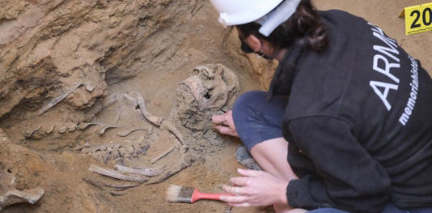
Ces femmes qui ont pris les armes pendant la guerre d'Espagne© Fournis par Slate

Particulièrement active en Catalogne et à Madrid, l'organisation a également appelé à rejoindre le front et à combattre. Mais cet espoir égalitaire a été de courte durée: lors de la militarisation des groupes de volontaires en octobre 1936, elles ont été renvoyées à l'arrière. Le groupe Mujeres libres n'a jamais été reconnu comme l'un des noyaux centraux du mouvement libertaire espagnol.
Les deux spécialistes se penchent ensuite sur la participation des femmes à la bataille de Barcelone (du 29 juin au 3 juillet 1642), faisant apparaître le caractère quasi légendaire de certaines combattantes, à l'image de Marina Ginestà, immortalisée le fusil à l'épaule, dominant Barcelone.
Exhumant le poids des femmes dans les familles politiques, Gonzalo Berger et Tània Balló passent en revue les quelques dizaines de communistes engagées: des figures comme la sous-lieutenante Rosa Domènech ou la combattante Maricruz Carrasco, les 160 combattantes de la colonne Durruti en Catalogne, ou les 109 militantes du Parti ouvrier d'unification marxiste (le POUM) de Barcelone. Ils évoquent enfin les femmes victimes de la répression franquiste fusillées à Montjuïc, la prison militaire de Barcelone, en 1939.
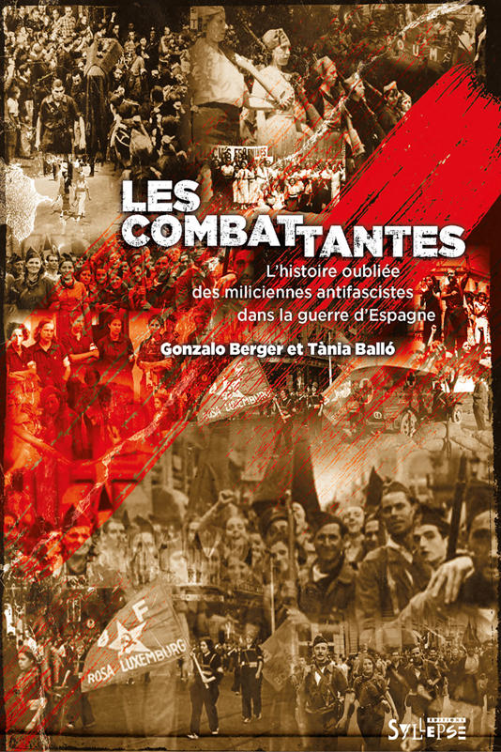
Ces femmes qui ont pris les armes pendant la guerre d'Espagne© Fournis par Slate
Les Combattantes–L'histoire oubliée des miliciennes antifascistes dans la guerre d'Espagne
Gonzalo Berger et Tània Balló
Cette lecture peut être complétée par celle de ¡Solidarias!, ouvrage coordonné par l'historien Édouard Sill. Le livre est né d'un colloque consacré aux volontaires étrangères et à la solidarité internationale féminine durant la guerre d'Espagne, organisé par les Amis des combattants en Espagne républicaine. Il privilégie quatre thèmes: le retour sur l'histoire et le traitement de la question de la présence féminine; la place des volontaires; la solidarité féminine à l'étranger; et le rôle des intellectuelles. Les contributions rassemblées se penchent sur ce champ méconnu du soutien à la République espagnole.
L'engagement des femmes dans la solidarité internationale –dans les organisations de soutien aux anarchistes ou au groupe marxiste du POUM, dans les Brigades internationales–, bien que faible sur un plan numérique (un peu plus de 600 engagées sur quelque 40.000 volontaires), recouvre plusieurs aspects.

Ces femmes qui ont pris les armes pendant la guerre d'Espagne© Fournis par Slate
La division sexuée du conflit faisait que les femmes étaient renvoyées à des métiers spécifiques comme celui d'infirmière. La consultation du Dictionnaire biographique du mouvement ouvrier français, fondé par l'historien Jean Maitron, montre que sur 9.000 Français partis en Espagne, il y avait 96 femmes. L'immense majorité était présente à l'arrière; seules quelques militantes, surtout dans les premiers mois, ont participé aux combats.
Ce cas de figure se retrouve également chez les volontaires américaines: dans la Brigade Abraham Lincoln, les femmes étaient surtout vouées au rôle d'infirmière. C'est Fredericka Martin, infirmière de formation, qui coordonnait l'envoi puis le placement des 116 volontaires (sur les quelque 3.000 combattants nord-américains) dans les dispensaires. Il en est de même pour les Pays-Bas: sur plus de 700 volontaires, 22 femmes se sont rendues en Espagne, principalement pour travailler en tant qu'infirmières. Et sur les 3.500 volontaires italiens, 55 femmes ont participé aux soins.
La photographe Gerda Taro, compagne de Robert Capa, a porté une attention toute particulière à l'engagement des combattants.
L'ouvrage souligne également que les femmes avaient des qualifications plus élevées que leurs homologues masculins, appartenant pour le quart d'entre elles à des groupes sociaux privilégiés, ce qui a conduit à les écarter du front pour qu'elles servent ailleurs –dans le domaine médical déjà évoqué, ou au sein de services de traduction ou de rédaction.
La solidarité internationale organisée depuis l'étranger est aussi analysée. L'étude de l'organisation libertaire Solidarité internationale antifasciste et de celle contrôlée par le Parti communiste français, le Secours rouge, vient souligner la faible visibilité des femmes, à l'exception de quelques figures souvent mises en avant dans ces organisations: Paula Feldstein pour la maison d'enfants de la Solidarité internationale antifasciste; et Agnès Dumay dans le cas du Secours rouge, devenu populaire, morte sous les bombes franquistes en décembre 1938, alors qu'elle organisait le départ d'enfants.
Le rôle des intellectuelles et des artistes parties en Espagne est également abordé dans ¡Solidarias!. L'engagement de la photographe Gerda Taro, alors compagne de Robert Capa, est mis en valeur, l'ouvrage soulignant l'attention toute particulière qu'elle a portée à l'engagement des combattants. Certaines de ses photos sont aujourd'hui devenues iconiques. Sa mort près de la ligne de front en 1937 a encore renforcé la légende.

.

